4. СПЕЦИАЛЬНЫЕ СООРУЖЕНИЯ (ШЛЮЗЫ И СУДОПОДЪЕМНИКИ)
4.1 .Шлюзы
Улучшение судоходных условий на водных путях возможно:
    - Дноуглублением, что позволяет увеличить глубины в 1,5-2 раза, дальнейшее увеличение глубин экономически не выгодно.
    - Выправительными работами, используя размывающие способности потока, при строительстве различных выправительных сооружений.
    - Методом шлюзования. Он применяется в комплексе со строительством подпорных сооружений.
Возведение на реках шлюзов носит название шлюзование. При шлюзовании река делится водоподпорными сооружениями на бьефы.
Рассматривается два вида шлюзования:
      - Низконапорный - осуществляется только в меженный период, что позволяет сохранить пойму, плодородные земли. Применяется на небольших реках с малым грузооборотом, а так же при реконструкциях старых систем (Московская шлюзованная).
      - Высоконапорное шлюзование, применяемое в ГТ системах комплексного использования.
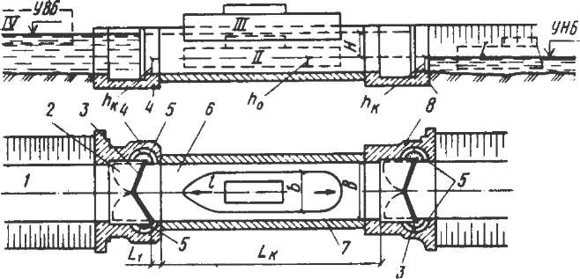
Рис. 11. Схема однокамерного судоходного шлюза

1-1У - положение судна; 1 - верхний подходной канал; 2 - шкафная часть; 3 - ворота; 4 - верхняя голова; 5 - водопроводные устройства; 6 - камера; 7 - стена камеры; 8 - нижняя голова; 9 - нижний подводной канал; h - глубина на короле;
h₀ - осадка судна
Во время каждого шлюзования происходит сброс воды из В.Б. в Н.Б.; объем его зависит от направления, порядка движения и водоизмещения судов. Объем сбросной призмы шлюзы приближенно составляет

V = BLH ,
где В - ширина камеры: L - длина камеры; Н - напор шлюза.
По материалу шлюзы бывают бетонными, железобетонными и с откосными стенами.
По количеству камер - однокамерные и многокамерные. Однокамерные - на нескальных грунтах с Н до 20 м. Многокамерные - на скальных грунтах с Н до 40 м.
Количество камер определяется технической и экономической целесообразностью.
По расположению шлюзы бывают однониточные и двухниточные. Двухниточное расположение шлюзов применяется, когда имеется большой грузопоток и однониточные шлюзы не справляются по пропускной способности.
По конструктивным особенностям шлюзы бывают со стенкой падения (что позволяет уменьшить высоту ворот и без стенки падения (ворота больших размеров).
Шлюз шахтного типа (при очень больших напорах).
Шлюз со сберегательным бассейном.
Габариты шлюза определяются габаритами судового состава.

L = L + 2Д/, где М = 1 + 0,03L ,
п.к. сост. сост.

В = В + 2Дв где 2Дв = 0,2; 0,4 0,5 м.
п.к. с.
Глубина на пороге S_{K} = Т_{гр} + М , где Mt - запас глубины под днищем.
Системы питания шлюза - головная из-под ворот. Распределительная система - поступление воды в камеру производится из отверстий по всей длине камеры.
Днище камеры может быть водопроницаемое или водонепроницаемое.
По длине судоходные камеры разрезаны температурными швами.
На входе и выходе у камер устраиваются подходные каналы на которые на которых расположены направляющие палы.
4.1.1. Оборудование шлюзов
Механическое: ворота и затворы, вспомогательное и ремонтное оборудование.
Ворота: основные, ремонтные, аварийные.
По способу открывания: опускные, подъемные, укладываемые на порог, откатные.
По конструкции: плоские, сегментные, клапанные, двухстворчатые.
Затворы служат для открытия и закрытия отверстий галерей.
Затворы бывают: плоские, сегментные, цилиндрические, дисковые, поворотные, конусные, игольчатые.
Аварийные и ремонтные ворота бывают плоскими, сегментными и должны очень быстро под напором открываться и закрываться.

4.2. Судоподъемники
Судоподъемники - это сооружение поднимающее (опускающее) судно вместе с камерой. Они применяются на средненапорных и высоконапорных гидроузлах. Преимущество перед шлюзами значительная: экономия объемов воды, а также времени для перемещения судна.
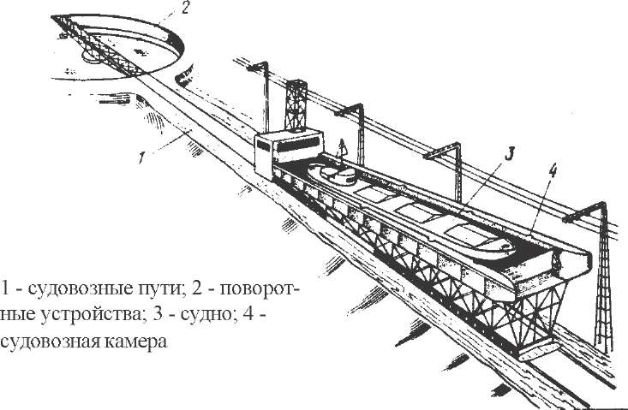

Рисунок Наклонный содоподъемник
По способу действия судоподъемники подразделяют на механические, гидравлические и поплавковые.
По направлению движения судовозной камеры - судоподъемники вертикальные и наклонные.
Наклонные судоподъемники бывают - продольными или поперечными и в свою очередь подразделяются на односкатные или двухскатные.
Наклонные судоподъемники с водяным клином.
4.3. Лесопропускные сооружения
Транспорт леса по рекам осуществляется либо на плаву, либо в судах. На плаву лес может сплавляться в плотах или россыпью (молем). Последнее допускается только на несудоходных реках. Для пропуска плотов через напорный гидроузел может использоваться судоходный шлюз, что крайне нежелательно т.к. идет интенсивное засорение шлюза и требует частой его очистки.
Для избежания негативных явлений для пропуска плотов могут устраиваться специальные плотоходы.
Плотоход - это сравнительно короткая камера с наклонным дном с верхним и нижним затворами. При наполнении камеры и вводе плота при закрытых верхних воротах открываются нижние ворота и плот с клином воды выходит из сооружения.
Иногда могут применяться и механические лесотаски. В этом случае лес, связанный в пучки направляют в тупиковый бассейн и оттуда механически лесотасками через гребень плотины подаются в Н.Б.
4.4. Энергетические сооружения

Гидроэлектростанции, входящие в состав напорных речных гидроузлов могут быть разного типа.
- Русловые несовмещенные (пойменные), которые занимают самостоятельный участок напорного фронта и воспринимают на себя статический напор воды.
- Русловые совмещенные с водосбросами.

4.5. Рыбохозяйственные сооружения

Рыбохозяйственная гидротехника имеет несколько направлений: морская, озерная, прудовая и речная.
Наличие гидроузлов приводит к таким последствиям на отдельных участках рек:
  - В результате регулирования стока меняется гидрологический режим водоема, а так же гидромеханический гидробиологический, сроки и объемы паводков, температурный и скоростные режимы.
  - Преграждаются пути миграции проходных и полупроходных рыб к нерестилищам.
  - Создание водохранилищ сокращает нерестилища из-за изменения режима водоема.
  - Ухудшаются условия нереста в Н.Б. на большие расстояния. Безвозвратный отбор воды приводит к уменьшению площадей нереста и т.д.
  - Для уменьшения отрицательного влияния напорных ГТС на рыбные хозяйства необходимо:
- регулировать рыбное хозяйство как одно из направлений по охране природной среды,
- обеспечить пропуск рыбы в миграционный период в обоих направлениях через гидроузлы с помощью рыбопропускных сооружений,
- использовать водохранилища их зарыблением соответствующими породами рыб,
- предотвратить попадание рыб на водозаборные и водопропускные сооружения.

Сооружения напорных гидроузлов для обслуживания мигрирующей рыбы по назначению делятся на рыбопропускные и рыбозащитные.
Рыбопропускные сооружения делятся в свою очередь:
  - сооружения, где рыба самостоятельно преодолевает напор
  - сооружения, где рыба в В.Б. попадает шлюзованием или в специальных контейнерах:
рыбоходные шлюзы (гидравлические рыбоподъемники),
механические рыбоподъемники,
плавучие рыбоподъемники.
Рыбозащитные сооружения - оградительные сети, фильтрующие устройства, гидравлические, механические и электрические заградители.
Выбор типа и размещение рыбоходов и защитных сооружений определяется в каждом конкретном случае на основании экономических расчетов.
4.6. Водозаборные сооружения
Сооружения, осуществляющие забор воды из водоисточника для хозяйственных нужд, называются водозаборными.
Забираемая вода транспортируется далее или безнапорным (канал, лоток, туннель) способом или напорным водоводом.
Вода в водовод может подаваться самотеком или механической перекачкой в зависимости от положения водовода относительно уровня водоема.
Если отвод воды производится без устройства плотины, то водозабор называется безплотинным, если из подпорного бьефа гидроузла, то плотинным.
По виду источника водозаборы бывают речные, морские, озерные и каптажные (для забора грунтовых или подрусловых вод).
По месту расположения - горные, предгорные и равнинные.
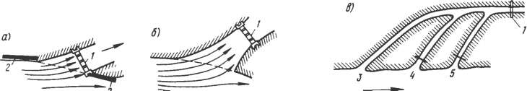
Рис. 17. Схемы бесплотинных поверхностных водозаборов 1 - регулятор; 2 - места крепления берегов; 3 - работающая голова водозабора; 4, 5 - резервные головы водозабора 19

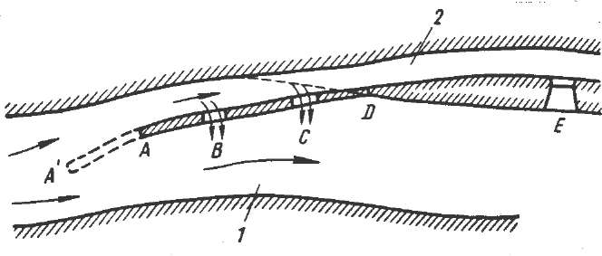
Рис. 18. Схема шпорного водозабора
1 - река; 2 - канал

Водозаборное сооружение должно выполнять следующие функции. 1.0беспечить забор требуемого количества воды коэфф. водозабора
k_{d} =
Q р
    - Предохранять водовод от попадания в него насосов.
    - Прекращать подачу воды в водовод в случае необходимости. 4.3ащищать рыбу от попадания в водоприемник.
5.Не создавать помех для судоходства, лесосплава, прохода рыбы
Основная причина отказа водозабора - это насосы.
4.7. Типы водозаборов
Шандорный водозабор. Он состоит из захватной дамбы, для направления воды в канал, водосливов без затворов на гребне и водосбросных отверстий с затворами. Как правило шандорные затворы применяются на горных реках.
Ковшовые водозаборы. Для нужд водоснабжения должны обеспечивать забор воды круглый год. Там очень мало наносов и вода попадает насосными станциями.
Плотинные водозаборы. Они состоят из плотины, регулирующих сооружений и промывных устройств. Могут быть отстойники для борьбы с наносами и удаления мути и мусора.
по реке.
Бычковый водозабор. Устраивается при стесненных условиях в бычке или устье плотины.

Плотинный глубинный водозабор применяется при средних и больших напорах и больших колебаниях уровней воды. Водозабор размещается в теле плотины.
Береговой водозабор применятся, когда в теле плотины недопустимо устраивать водоводы. В таких случаях водозабор осуществляется в открытой выемке берега.

